**프로젝트**

* 프로젝트 명 : 시각장애인을 위한 인공지능(Deep Learning) 스마트 안경
* 멘토 : LG-CNS 한철규
* 멘티 : 강남대학교 컴퓨터공학과 유병준 외 4명

**프로젝트 소개**

* 시각장애인의 보행 보조공학기기
  + 보행 중 주변 위험 물체 인지
  + 맞춤화된 방식으로 위험 물체에 대한 정보 제공

**개발 배경 및 필요성**

* 개발 배경
  + 장애물 들로 인한 방해로 점자 블록의 실용성 저하
  + 시각장애인을 위한 보조공학기기와 관련 기술의 부족
  + 안내 견의 시작 숫자의 부족과 외출에 대한 심리적 불안
* 개발 필요성
  + 시각장애인만을 위한 복지와 안전에 대한 기술 필요
  + 일상생활이 불편한 시각장애인에게 동등한 삶의 질 제공
  + 부족해지는 안내 견의 대체 방법과 심리적 불안 해소

**시스템 구성도**

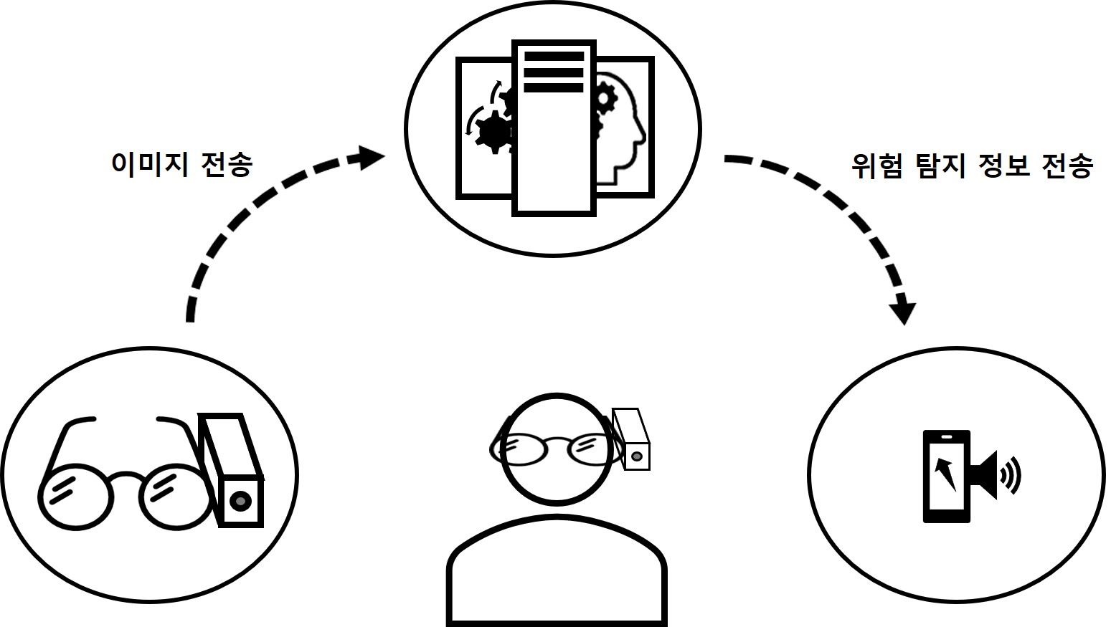

**주요 기능**

* H/W
  + 실시간 이미지 촬영 및 데이터 전송(카메라 모듈)
* S/W
  + 맞춤화된 위치 정보 음성안내(안드로이드 어플리케이션)
* AI
  + 촬영된 이미지 인식 및 이미지 처리(알고리즘)
* Server
  + 이미지 전송과 위치 탐지에 대한 정보를 송/수신(네트워크)
  + 송/수신 데이터 통합 관리 시스템(알고리즘)

**차별성**

* 시각장애인과 전문가 피드백
  + 정면 위주 정보 안내
  + 음성 속도 조절
  + 카메라 모듈 경량화 (안경 착용감)
  + 위험 물체 탐지 우선순위 변경 적용
  + 정지 물체 인식 강화
* 4차 산업혁명
  + IOT (Internet Of Things)  
    - 이미지 실시간 탐지 카메라 모듈   
    - 안전성을 높인 WIFI 무선 통신  
    - 저전력 및 충전식 하드웨어
  + AI (Artificial Intelligence)  
    - 이미지 물체 인식과 최적화된 딥 러닝 학습 모델
  + Mobile (Application)  
    - 맞춤화된 지문 인식 로그인 기능과 음성  
    - 사용자에게 맞춘 청각 및 시각적인 정보  
    - 어플리케이션의 음성안내 시스템
* 핵심 기술
  + 실시간 우선순위 위험 탐지 알고리즘  
    - 위험률, 위험 방향 및 접근 방향 감지  
    - 좌표 평면의 기하학적 방식 적용

- 메모리 효율을 위한 컴퓨터 자료구조(정렬, 테이블) 적용

* + 자체 서버 환경 구축  
    - 전체적인 통신에 있어 안정적인 서비스 제공  
    - 위험 정보에 대해 AI의 실시간 이미지 처리  
    - 그래픽 카드 장착으로 AI 연산 속도 향상  
    - 다수의 사용자를 고려한 1:N통신

**기대효과 및 활용방안**

* 기대효과
  + 시각 장애인 보행에 있어 삶의 질 향상과 복지 개선 기대
  + 시각 장애인의 안전을 감시함으로써 부상에 대한 문제 해결
  + 기존 지팡이와 안내 견을 넘어선 새로운 방식의 보조공학기기 도입
* 활용방안
  + 부분맹 뿐만 아니라 전맹과 동일한 위험 상황 속 소방관에게 적용 가능
  + 국내를 넘어서 전 세계적으로 모든 시각장애를 가진 사람에게 활용